

软件工程学实验报告

概要设计说明书

班级： |  | 小组：

小组成员
学号 | 姓名 |  | 学号 | 姓名
最后三位

福建师范大学数学与计算机学院
二○一二年 二 月
更改履历
版本号 | 修改编号 | 更改时间 | 更改的图表和章节号 | 更改简要描述 | 更改人 | 批准人

目录
1 引言 1
1.1 目的 1
1.2 范围 1
1.3 定义、缩写词以及简写 1
1.4 参考文献 1
1.5 内容组织 1
2 设计概述 1
2.1 设计方法与设计原则 1
2.2 主要技术与标准 1
3 系统平台技术设计 2
3.1 分层设计 2
3.2 业务逻辑组织 2
3.3 MAPPING设计 2
3.3.1 数据库访问 2
3.3.2 工作流 2
3.3.3 消息访问 2
3.3.4 认证与单点登录 2
3.3.5 应用服务器 2
3.3.6 抄表机接入 2
3.3.7 网上支付与对帐 2
3.3.8 Tuxedo访问 2
3.4 WEB表现组织 2
3.5 桌面应用框架 2
3.6 消息服务设计 2
3.7 并发设计 2
3.7.1 异步并发设计 2
3.7.2 事务设计 2
3.8 SESSION状态设计 2
3.9 部署设计 3
3.10 系统平台体系结构的优势 3
4 应用架构设计 3
4.1 设计思路及分析 3
4.1.1 营销系统元素分析 3
4.1.2 体系结构的设计要求 3
4.1.3 按需求自重构设计体系 3
4.1.4 营销多层体系架构技术路线 3
4.2 应用技术框架 3
4.2.1 逻辑分层 3
4.2.2 客户层 3
4.2.3 界面控制层 3
4.2.4 业务逻辑层 3
4.2.5 数据层 3
4.2.6 层调用关系 3
4.2.7 系统技术难点处理 3
4.3 应用逻辑结构 3
4.3.1 分析 3
4.3.2 业务分类 3
4.3.3 应用关系 4
4.4 功能模块设计 4
4.4.1 模块1 6
4.4.2 模块…… 11
4.5 部署配置结构 16
4.5.1 顶级 16
4.5.2 一级分解 16
4.5.3 二级分解 16
4.5.4 三级分解 16
5 接口设计 17
5.1 用户接口 17
5.1.1 设计原则 17
5.1.2 设计依据 17
5.1.3 设计规范 17
5.2 内部接口 17
5.2.1 支撑接口 17
5.2.2 组织权限接口 17
5.2.3 产品组间业务接口 17
5.3 外部接口 17
5.3.1 Webservice接口 17
5.3.2 Tuxedo接口 17
5.3.3 Socket数据交换方式 17
6 数据架构设计 17
6.1 数据库模式设计 17
6.2 分区设计 17
6.2.1 分区方案 17
6.2.2 分区原则 17
6.2.3 分区对程序开发的影响 17
6.3 索引设计 18
6.4 数据库目录 18
6.5 数据库序列 18
7 安全设计 18
7.1 分析 18
7.2 应用安全设计 18
7.2.1 权限管理 18
7.2.2 访问控制 18
7.2.3 密码管理 18
7.2.4 加解密设计 18
7.2.5 资源控制 18
7.2.6 重要操作安全 18
7.2.7 安全审计 18
7.2.8 利用外部环境保护 18
7.3 接口安全设计 18
7.3.1 Web服务接口安全 18
7.3.2 Tuxedo接口安全 18
7.4 数据安全 18
7.4.1 数据使用安全 18
7.4.2 备份 19
7.4.3 容灾 19
8 异常处理设计 19
8.1 系统运行日志 19
8.1.1 日志结构 19
8.1.2 文件日志管理 19
8.1.3 数据库日志分类 19
8.1.4 系统日志处理 19
8.1.5 系统日志查询 19
8.2 数据库层异常 19
8.3 程序异常 19
8.3.1 业务层异常 19
8.3.2 服务层异常 19
8.3.3 应用层异常 19
8.3.4 公共异常 19
8.3.5 异常处理 19

引言

目的
［说明：明确该SDD文档的目的与读者对象。］

范围
［说明：提供所要开发产品的名称和总体功能描述，解释软件产品将完成什么工作，在必要时解释该产品无法完成什么工作，并描述具体的软件应用。］

定义、缩写词以及简写
［说明：提供正确理解系统分析说明书所必须的所有术语、缩写词和简写的定义，这些信息也可以在附录的参考文献或其他文档中提供。］

参考文献
［说明：列举编写系统分析说明书时所参考的资料或其它资源，可能包括用户界面风格指导、合同、标准、系统需求规格说明、使用实例文档，或相关产品的SRS。在这里应该给出详细的信息，包括标题名称、作者、版本号、日期、出版单位或资料来源，以方便读者查阅这些文献。］

内容组织
［说明：综合描述概要设计说明书的其他部分内容以及它是如何组织的。］

设计概述

设计方法与设计原则
简要说明本设计所遵循依据的设计思想与设计原则。

主要技术与标准
列出本设计所遵循依据的主要技术与标准（如J2EE、XML、工作流、中间件等），在下一级目录中展开简要说明

系统平台技术设计

分层设计

业务逻辑组织

MAPPING设计

数据库访问

工作流

消息访问

认证与单点登录

应用服务器

抄表机接入

网上支付与对帐

Tuxedo访问

WEB表现组织

桌面应用框架

消息服务设计

并发设计

异步并发设计

事务设计

SESSION状态设计

部署设计

系统平台体系结构的优势

应用架构设计

设计思路及分析

营销系统元素分析

体系结构的设计要求

按需求自重构设计体系

营销多层体系架构技术路线

应用技术框架

逻辑分层

客户层

界面控制层

业务逻辑层

数据层

层调用关系

系统技术难点处理

应用逻辑结构

分析

业务分类

应用关系

功能模块设计
用一览表及框图的形式说明本系统的系统元素（各层模块、子程序、公用程序等）的划分，扼要说明每个系统元素的标识符和功能，分层次地给出各元素之间的控制与被控制关系。
这是概要设计最重要的工作内容。
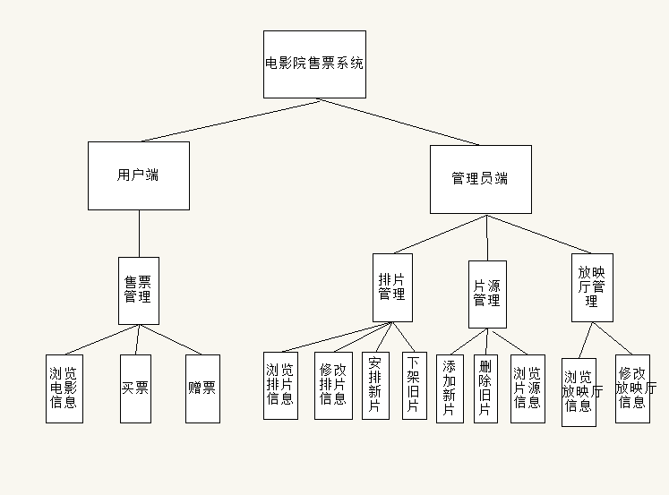

图表4.4-0系统功能结构图

NO | 功能模块 | 功能说明
1 | 售票管理 | 出售电影的门票
2 | 排片管理 | 对影院的排片进行科学的管理
3 | 片源管理 | 添加、删除电影片源
4 | 放映厅管理 | 对影院的放映厅进行科学的管理

模块1

功能简述
售票管理系统是主要面向用户的自动售票系统，可以实现查看可观看的电影信息，自主购票（可自选座位），赠送电影票，同时也支持学生折扣。很大程度上实现了用户购票的问题。

处理过程

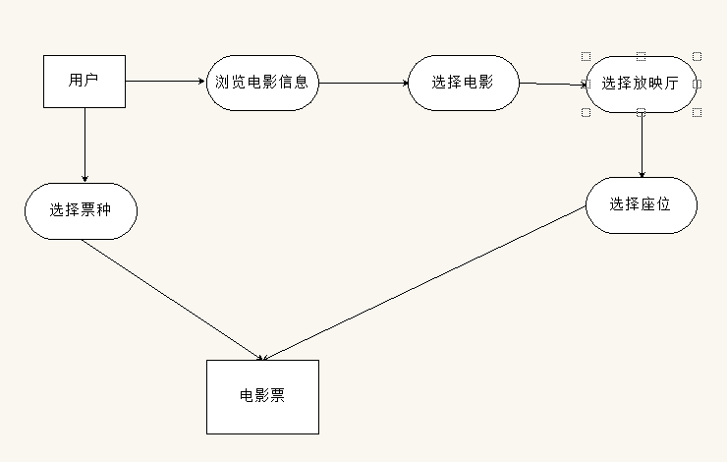图表4.4-1售票管理系统结构图

文件清单
列出实现本模块功能的文件清单。
如采用SSH框架，则主要包括以下几种：JSP、Action、Service接口、Service实现、Dao接口、Dao实现、O/R映射……
NO | 路径 |  | 类/文件 | 描述
1
2
3
4
4
5
6
7
8
9
10
……

界面层设计

界面1
【布局说明】
此处绘布局示意图
供选择的电影列表 | 电影的简介 | 电影票的类别
供选择的电影列表 | 放映厅座位的情况

此处对布局做文字说明
界面左侧是电影列表，中间上方是所选影片的简介，包括导演、主演等等。下方则是所选放映厅的座位安排情况。界面的右上方是选择电影票的种类。

【界面贴图】
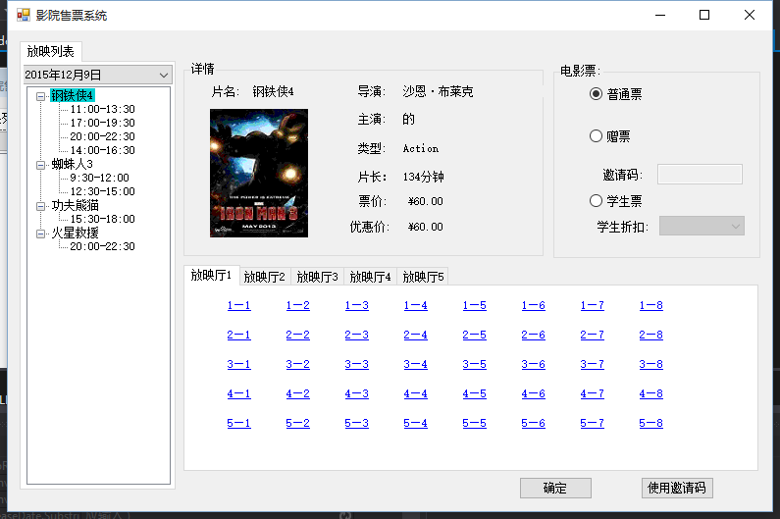
【界面元素】
对界面上的主要信息进行分区、分类说明。如上所述，一些复杂界面可能由多个JSP页面构成，每个JSP文件一张表格。
（1）用户登录login.jsp
界面元素 | 说明
元素1 | 1.特殊的数据校验规则：如输入范围只能是1-30数字；  2.页面元素间的联动关系：如点击“修改”，到货日期、数量变为可以输入；选择不同的“学院”、相应的“专业”应随之变化；  3.对于代码选择项，需要说明其引用的代码表；  4.常规的校验无须特别说明：如通过遵循统一的界面设计规范，由界面控件即可确定的数据类型，只读项、必输项等；  5.可选择性对最主要的界面元素进行说明。
元素2
……

（2）其他页面other.jsp
界面元素 | 说明
元素1
元素2
……

【事件/动作】
每个界面至少有一个“初始化”事件，描述加载本页面时执行的基本信息提取界面初始化处理。对于多区块的界面，每一区块都有自己的“初始化”事件。
事件/动作 | 条目 | 具体说明
初始化 | 功能/过程说明 | 对执行事件的场景及处理过程进行简要说明。
初始化 | URL/Action | 说明执行此动作的URL、传递的主要参数、StrutsAction类及方法。
初始化 | Service层 | 说明服务层处理此请求的具体接口方法。
初始化 | Dao层 | 说明Dao层处理此请求的具体接口方法。
初始化 | O/R-M层 | 说明处理此请求的底层数据库表映射。
初始化 | 系统响应 | 说明执行成功/失败的系统页面响应。
登陆 | 功能/过程说明 | 用户输入登陆基本信息后，点击【登陆】按钮，系统根据用户名、密码，执行用户身份校验与授权认证。
登陆 | URL/Action | LoginActon
登陆 | Service层 | ISrvAuthority.login(usrName,password)
登陆 | Dao层 | IDaoAuthority.login(usrName,password)
登陆 | O/R-M层 | USER……
登陆 | 系统响应 | 登陆成功：进入系统主界面（URL），显示用户授权可操作的菜单；  登陆失败：回到登陆界面，提示登陆失败原因；三次失败，锁定账号。
忘记密码 | 功能/过程说明
忘记密码 | URL/Action
忘记密码 | Service层
忘记密码 | Dao层
忘记密码 | O/R-M层
忘记密码 | 系统响应
…… | 简要说明
…… | URL/Action
…… | Service层
…… | Dao层
…… | O/R-M层
…… | 系统响应

界面……
【布局说明】
对复杂界面需要进行页面框架与布局说明。单一界面可省去布局说明。
如WEB应用的主界面一般是要划分区块：有一个框架文件，框架文件中定义区块的划分，每个区块信息组织可能是单独的JSP文件。
此处绘布局示意图
此处对布局做文字说明
【界面贴图】
此处粘贴界面图
【界面元素】
对界面上的主要信息进行分区、分类说明。如上所述，一些复杂界面可能由多个JSP页面构成，每个JSP文件一张表格。
（1）JSP1文件标题：JSP1文件名
界面元素 | 说明
元素1 | 1.特殊的数据校验规则：如输入范围只能是1-30数字；  2.页面元素间的联动关系：如点击“修改”，到货日期、数量变为可以输入；选择不同的“学院”、相应的“专业”应随之变化；  3.对于代码选择项，需要说明其引用的代码表；  4.常规的校验无须特别说明：如通过遵循统一的界面设计规范，由界面控件即可确定的数据类型，只读项、必输项等；  5.可选择性对最主要的界面元素进行说明。
元素2
……

（2）JSP2文件标题：JSP2文件名
界面元素 | 说明
元素1
元素2
……

【事件/动作】
每个界面至少有一个“初始化”事件，描述加载本页面时执行的基本信息提取界面初始化处理。对于多区块的界面，每一区块都有自己的“初始化”事件。
事件/动作 | 条目 | 具体说明
初始化 | 功能/过程说明 | 对执行事件的场景及处理过程进行简要说明。
初始化 | URL/Action | 说明执行此动作的URL、传递的主要参数、StrutsAction类及方法。
初始化 | Service层 | 说明服务层处理此请求的具体接口方法。
初始化 | Dao层 | 说明Dao层处理此请求的具体接口方法。
初始化 | O/R-M层 | 说明处理此请求的底层数据库表映射。
初始化 | 系统响应 | 说明执行成功/失败的系统页面响应。
…… | 简要说明
…… | URL/Action
…… | Service层
…… | Dao层
…… | O/R-M层
…… | 系统响应

界面控制层
本节对本模块用到的Struts Action类进行说明，包括Action类的路径映射、主要方法及功能说明。

Struts Action类1
映射路径：
方法/URL | Action | 功能说明

Struts Action类……
映射路径：
方法/URL | Action | 功能说明

服务层设计

服务接口1
方法 | 功能说明 | 入口参数 | 出口参数
多个模块共享的一些公用服务，只要在一个模块予以详细说明，其他模块标注引用即可。

服务接口2
方法 | 功能说明 | 入口参数 | 出口参数

DAO层设计
多个模块共享的一些DAO，只要在一个模块予以详细说明，其他模块标注引用即可。

DAO接口1
方法 | 功能说明 | 入口参数 | 出口参数

DAO接口2
方法 | 功能说明 | 入口参数 | 出口参数

数据层设计

实体类/数据文件/数据结构说明
对本模块所用到的实体、实体间的关系进行说明。

数据库对象设计
对本模块用到的数据库端的存储过程、脚本等进行说明
方法 | 功能说明 | 入口参数 | 出口参数
过程、函数、方法

模块2

功能简述
简要说明本功能模块的基本功能。
排片管理系统是面向管理员的对影院的排片系统进行科学管理。其中包括上架电影和
下架电影的基本功能。

处理过程
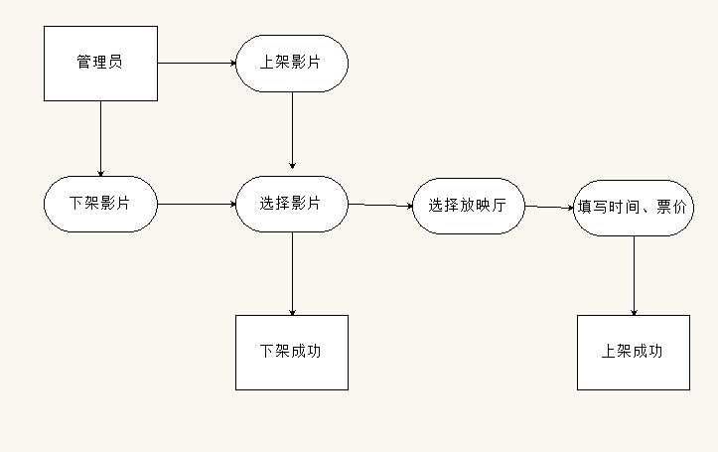
图表 4.4-2 排片管理系统功能结构图

文件清单
列出实现本模块功能的文件清单。
如采用SSH框架，则主要包括以下几种：JSP、Action Form、Action、Service接口、Service实现、Dao接口、Dao实现、O/R映射……
NO | 路径 | 类/文件 | 描述
1
2
3
4
4
5
6
7
8
9
10
……

界面层设计

界面1
【布局说明】
此处绘布局示意图
此处为上架的影片，包括已排的和未排的
对影片的安排

此处对布局做文字说明
界面的上方是已经上架的电影，其中有已排的和未排的。界面的下方这是对影片的排片情况的修改的部分。

【界面贴图】
此处粘贴界面图
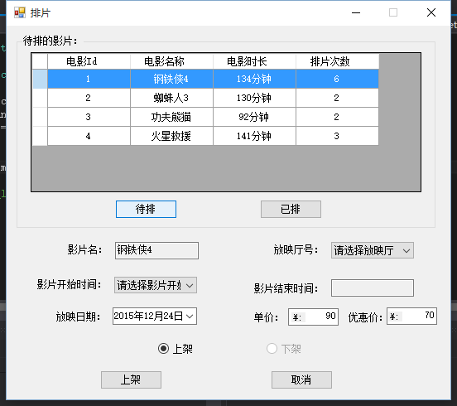

【界面元素】
对界面上的主要信息进行分区、分类说明。如上所述，一些复杂界面可能由多个JSP页面构成，每个JSP文件一张表格。
（1）JSP1文件标题：JSP1文件名
界面元素 | 说明
元素1 | 1.特殊的数据校验规则：如输入范围只能是1-30数字；  2.页面元素间的联动关系：如点击“修改”，到货日期、数量变为可以输入；选择不同的“学院”、相应的“专业”应随之变化；  3.对于代码选择项，需要说明其引用的代码表；  4.常规的校验无须特别说明：如通过遵循统一的界面设计规范，由界面控件即可确定的数据类型，只读项、必输项等；  5.可选择性对最主要的界面元素进行说明。
元素2
……

（2）JSP2文件标题：JSP2文件名
界面元素 | 说明
元素1
元素2
……

【事件/动作】
每个界面至少有一个“初始化”事件，描述加载本页面时执行的基本信息提取界面初始化处理。对于多区块的界面，每一区块都有自己的“初始化”事件。
事件/动作 | 条目 | 具体说明
初始化 | 功能/过程说明 | 对执行事件的场景及处理过程进行简要说明。
初始化 | URL/Action | 说明执行此动作的URL、传递的主要参数、StrutsAction类及方法。
初始化 | Service层 | 说明服务层处理此请求的具体接口方法。
初始化 | Dao层 | 说明Dao层处理此请求的具体接口方法。
初始化 | O/R-M层 | 说明处理此请求的底层数据库表映射。
初始化 | 系统响应 | 说明执行成功/失败的系统页面响应。
…… | 简要说明
…… | URL/Action
…… | Service
…… | Dao
…… | O/R-M
…… | 系统响应

界面……
【布局说明】
对复杂界面需要进行页面框架与布局说明。单一界面可省去布局说明。
如WEB应用的主界面一般是要划分区块：有一个框架文件，框架文件中定义区块的划分，每个区块信息组织可能是单独的JSP文件。
此处绘布局示意图
此处对布局做文字说明
【界面贴图】
此处粘贴界面图
【界面元素】
对界面上的主要信息进行分区、分类说明。如上所述，一些复杂界面可能由多个JSP页面构成，每个JSP文件一张表格。
（1）JSP1文件标题：JSP1文件名
界面元素 | 说明
元素1 | 1.特殊的数据校验规则：如输入范围只能是1-30数字；  2.页面元素间的联动关系：如点击“修改”，到货日期、数量变为可以输入；选择不同的“学院”、相应的“专业”应随之变化；  3.对于代码选择项，需要说明其引用的代码表；  4.常规的校验无须特别说明：如通过遵循统一的界面设计规范，由界面控件即可确定的数据类型，只读项、必输项等；  5.可选择性对最主要的界面元素进行说明。
元素2
……

（2）JSP2文件标题：JSP2文件名
界面元素 | 说明
元素1
元素2
……

【事件/动作】
每个界面至少有一个“初始化”事件，描述加载本页面时执行的基本信息提取界面初始化处理。对于多区块的界面，每一区块都有自己的“初始化”事件。
事件/动作 | 条目 | 具体说明
初始化 | 功能/过程说明 | 对执行事件的场景及处理过程进行简要说明。
初始化 | URL/Action | 说明执行此动作的URL、传递的主要参数、StrutsAction类及方法。
初始化 | Service层 | 说明服务层处理此请求的具体接口方法。
初始化 | Dao层 | 说明Dao层处理此请求的具体接口方法。
初始化 | O/R-M层 | 说明处理此请求的底层数据库表映射。
初始化 | 系统响应 | 说明执行成功/失败的系统页面响应。
…… | 简要说明
…… | URL/Action
…… | Service层
…… | Dao层
…… | O/R-M层
…… | 系统响应

界面控制层
本节对本模块用到的Struts Action类进行说明，包括Action类的路径映射、主要方法及功能说明。

Struts Action类1
映射路径：
方法/URL | Action | 功能说明

Struts Action类……
映射路径：
方法/URL | Action | 功能说明

服务层设计

服务接口1
方法 | 功能说明 | 入口参数 | 出口参数

服务接口2
方法 | 功能说明 | 入口参数 | 出口参数

DAO层设计

DAO接口1
方法 | 功能说明 | 入口参数 | 出口参数

DAO接口2
方法 | 功能说明 | 入口参数 | 出口参数

数据层设计

实体类/数据文件/数据结构说明
对本模块所用到的实体、实体间的关系进行说明。

数据库对象设计
对本模块用到的数据库端的存储过程、脚本等进行说明
方法 | 功能说明 | 入口参数 | 出口参数
过程、函数、方法

模块……

功能简述
片源管理系统是面向管理员的对影院上架的影片进行增添，删减。其中包括添加电影、删除电影和修改电影的基本功能。

处理过程
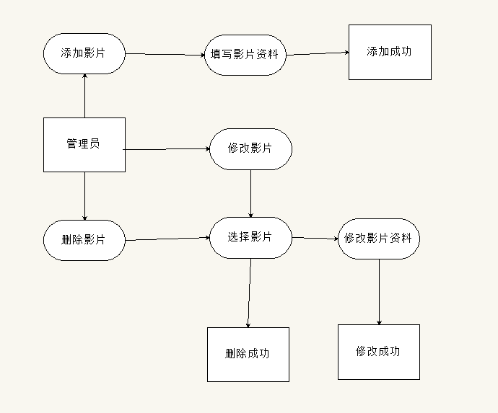
图表4.4-4 片源管理系统功能结构图。

文件清单
列出实现本模块功能的文件清单。
如采用SSH框架，则主要包括以下几种：JSP、Action Form、Action、Service接口、Service实现、Dao接口、Dao实现、O/R映射……
NO | 路径 | 类/文件 | 描述
1
2
3
4
4
5
6
7
8
9
10
……

界面层设计

界面1
【布局说明】
对复杂界面需要进行页面框架与布局说明。单一界面可省去布局说明。
如WEB应用的主界面一般是要划分区块：有一个框架文件，框架文件中定义区块的划分，每个区块信息组织可能是单独的JSP文件。
此处绘布局示意图

影院所有的影片

对影片进行操作

此处对布局做文字说明

界面分为两部分。界面上方是影院所有的影片。界面下方则是对影片进行赠减，修改的操作部分。

【界面贴图】
此处粘贴界面图
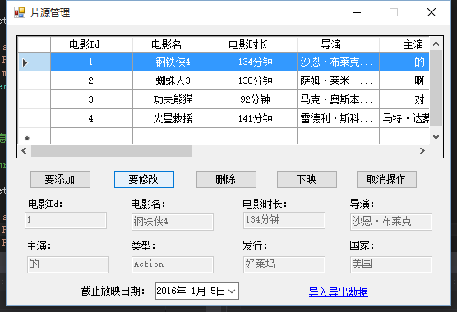
【界面元素】
对界面上的主要信息进行分区、分类说明。如上所述，一些复杂界面可能由多个JSP页面构成，每个JSP文件一张表格。
（1）JSP1文件标题：JSP1文件名
界面元素 | 说明
元素1 | 1.特殊的数据校验规则：如输入范围只能是1-30数字；  2.页面元素间的联动关系：如点击“修改”，到货日期、数量变为可以输入；选择不同的“学院”、相应的“专业”应随之变化；  3.对于代码选择项，需要说明其引用的代码表；  4.常规的校验无须特别说明：如通过遵循统一的界面设计规范，由界面控件即可确定的数据类型，只读项、必输项等；  5.可选择性对最主要的界面元素进行说明。
元素2
……

（2）JSP2文件标题：JSP2文件名
界面元素 | 说明
元素1
元素2
……

【事件/动作】
每个界面至少有一个“初始化”事件，描述加载本页面时执行的基本信息提取界面初始化处理。对于多区块的界面，每一区块都有自己的“初始化”事件。
事件/动作 | 条目 | 具体说明
初始化 | 功能/过程说明 | 对执行事件的场景及处理过程进行简要说明。
初始化 | URL/Action | 说明执行此动作的URL、传递的主要参数、StrutsAction类及方法。
初始化 | Service层 | 说明服务层处理此请求的具体接口方法。
初始化 | Dao层 | 说明Dao层处理此请求的具体接口方法。
初始化 | O/R-M层 | 说明处理此请求的底层数据库表映射。
初始化 | 系统响应 | 说明执行成功/失败的系统页面响应。
…… | 简要说明
…… | URL/Action
…… | Service
…… | Dao
…… | O/R-M
…… | 系统响应

界面……
【布局说明】
对复杂界面需要进行页面框架与布局说明。单一界面可省去布局说明。
如WEB应用的主界面一般是要划分区块：有一个框架文件，框架文件中定义区块的划分，每个区块信息组织可能是单独的JSP文件。
此处绘布局示意图
此处对布局做文字说明
【界面贴图】
此处粘贴界面图
【界面元素】
对界面上的主要信息进行分区、分类说明。如上所述，一些复杂界面可能由多个JSP页面构成，每个JSP文件一张表格。
（1）JSP1文件标题：JSP1文件名
界面元素 | 说明
元素1 | 1.特殊的数据校验规则：如输入范围只能是1-30数字；  2.页面元素间的联动关系：如点击“修改”，到货日期、数量变为可以输入；选择不同的“学院”、相应的“专业”应随之变化；  3.对于代码选择项，需要说明其引用的代码表；  4.常规的校验无须特别说明：如通过遵循统一的界面设计规范，由界面控件即可确定的数据类型，只读项、必输项等；  5.可选择性对最主要的界面元素进行说明。
元素2
……

（2）JSP2文件标题：JSP2文件名
界面元素 | 说明
元素1
元素2
……

【事件/动作】
每个界面至少有一个“初始化”事件，描述加载本页面时执行的基本信息提取界面初始化处理。对于多区块的界面，每一区块都有自己的“初始化”事件。
事件/动作 | 条目 | 具体说明
初始化 | 功能/过程说明 | 对执行事件的场景及处理过程进行简要说明。
初始化 | URL/Action | 说明执行此动作的URL、传递的主要参数、StrutsAction类及方法。
初始化 | Service层 | 说明服务层处理此请求的具体接口方法。
初始化 | Dao层 | 说明Dao层处理此请求的具体接口方法。
初始化 | O/R-M层 | 说明处理此请求的底层数据库表映射。
初始化 | 系统响应 | 说明执行成功/失败的系统页面响应。
…… | 简要说明
…… | URL/Action
…… | Service层
…… | Dao层
…… | O/R-M层
…… | 系统响应

界面控制层
本节对本模块用到的Struts Action类进行说明，包括Action类的路径映射、主要方法及功能说明。

Struts Action类1
映射路径：
方法/URL | Action | 功能说明

Struts Action类……
映射路径：
方法/URL | Action | 功能说明

服务层设计

服务接口1
方法 | 功能说明 | 入口参数 | 出口参数

服务接口2
方法 | 功能说明 | 入口参数 | 出口参数

DAO层设计

DAO接口1
方法 | 功能说明 | 入口参数 | 出口参数

DAO接口2
方法 | 功能说明 | 入口参数 | 出口参数

数据层设计

实体类/数据文件/数据结构说明
对本模块所用到的实体、实体间的关系进行说明。

数据库对象设计
对本模块用到的数据库端的存储过程、脚本等进行说明
方法 | 功能说明 | 入口参数 | 出口参数
过程、函数、方法

模块……

功能简述
放映厅管理系统是面向管理员对放映厅进行增加，删除和修改操作。

处理过程
先绘制处理过程流程图（如前述掌上购物流程），再对处理流程进行简要说明。
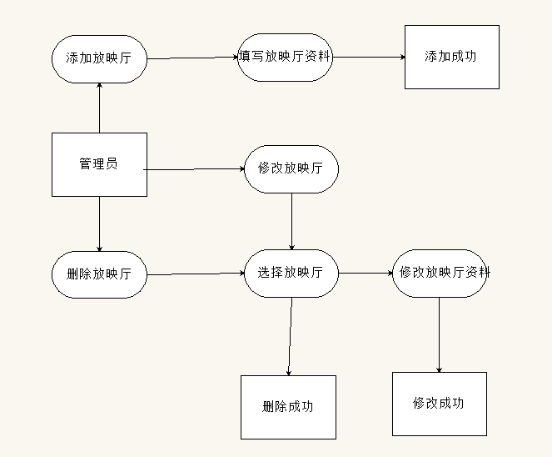
图表4.4-4 放映厅管理系统功能结构图

如处理过程涉及多个部门、多个角色，以泳道图形式展现更为清晰，如前述居民报装。

文件清单
列出实现本模块功能的文件清单。
如采用SSH框架，则主要包括以下几种：JSP、Action Form、Action、Service接口、Service实现、Dao接口、Dao实现、O/R映射……
NO | 路径 | 类/文件 | 描述
1
2
3
4
4
5
6
7
8
9
10
……

界面层设计

界面1
【布局说明】
对复杂界面需要进行页面框架与布局说明。单一界面可省去布局说明。
如WEB应用的主界面一般是要划分区块：有一个框架文件，框架文件中定义区块的划分，每个区块信息组织可能是单独的JSP文件。
此处绘布局示意图

放映厅的相关信息
对放映厅进行各种操作

此处对布局做文字说明
界面分为两部分。界面的上反是放映厅的基本信息。包括座位数，行数、列数和放映厅编号。界面下方是对放映厅进行各种操作的部分。
【界面贴图】
此处粘贴界面图
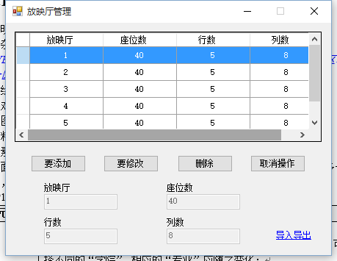
【界面元素】
对界面上的主要信息进行分区、分类说明。如上所述，一些复杂界面可能由多个JSP页面构成，每个JSP文件一张表格。
（1）JSP1文件标题：JSP1文件名
界面元素 | 说明
元素1 | 1.特殊的数据校验规则：如输入范围只能是1-30数字；  2.页面元素间的联动关系：如点击“修改”，到货日期、数量变为可以输入；选择不同的“学院”、相应的“专业”应随之变化；  3.对于代码选择项，需要说明其引用的代码表；  4.常规的校验无须特别说明：如通过遵循统一的界面设计规范，由界面控件即可确定的数据类型，只读项、必输项等；  5.可选择性对最主要的界面元素进行说明。
元素2
……

（2）JSP2文件标题：JSP2文件名
界面元素 | 说明
元素1
元素2
……

【事件/动作】
每个界面至少有一个“初始化”事件，描述加载本页面时执行的基本信息提取界面初始化处理。对于多区块的界面，每一区块都有自己的“初始化”事件。
事件/动作 | 条目 | 具体说明
初始化 | 功能/过程说明 | 对执行事件的场景及处理过程进行简要说明。
初始化 | URL/Action | 说明执行此动作的URL、传递的主要参数、StrutsAction类及方法。
初始化 | Service层 | 说明服务层处理此请求的具体接口方法。
初始化 | Dao层 | 说明Dao层处理此请求的具体接口方法。
初始化 | O/R-M层 | 说明处理此请求的底层数据库表映射。
初始化 | 系统响应 | 说明执行成功/失败的系统页面响应。
…… | 简要说明
…… | URL/Action
…… | Service
…… | Dao
…… | O/R-M
…… | 系统响应

界面……
【布局说明】
对复杂界面需要进行页面框架与布局说明。单一界面可省去布局说明。
如WEB应用的主界面一般是要划分区块：有一个框架文件，框架文件中定义区块的划分，每个区块信息组织可能是单独的JSP文件。
此处绘布局示意图
此处对布局做文字说明
【界面贴图】
此处粘贴界面图
【界面元素】
对界面上的主要信息进行分区、分类说明。如上所述，一些复杂界面可能由多个JSP页面构成，每个JSP文件一张表格。
（1）JSP1文件标题：JSP1文件名
界面元素 | 说明
元素1 | 1.特殊的数据校验规则：如输入范围只能是1-30数字；  2.页面元素间的联动关系：如点击“修改”，到货日期、数量变为可以输入；选择不同的“学院”、相应的“专业”应随之变化；  3.对于代码选择项，需要说明其引用的代码表；  4.常规的校验无须特别说明：如通过遵循统一的界面设计规范，由界面控件即可确定的数据类型，只读项、必输项等；  5.可选择性对最主要的界面元素进行说明。
元素2
……

（2）JSP2文件标题：JSP2文件名
界面元素 | 说明
元素1
元素2
……

【事件/动作】
每个界面至少有一个“初始化”事件，描述加载本页面时执行的基本信息提取界面初始化处理。对于多区块的界面，每一区块都有自己的“初始化”事件。
事件/动作 | 条目 | 具体说明
初始化 | 功能/过程说明 | 对执行事件的场景及处理过程进行简要说明。
初始化 | URL/Action | 说明执行此动作的URL、传递的主要参数、StrutsAction类及方法。
初始化 | Service层 | 说明服务层处理此请求的具体接口方法。
初始化 | Dao层 | 说明Dao层处理此请求的具体接口方法。
初始化 | O/R-M层 | 说明处理此请求的底层数据库表映射。
初始化 | 系统响应 | 说明执行成功/失败的系统页面响应。
…… | 简要说明
…… | URL/Action
…… | Service层
…… | Dao层
…… | O/R-M层
…… | 系统响应

界面控制层
本节对本模块用到的Struts Action类进行说明，包括Action类的路径映射、主要方法及功能说明。

Struts Action类1
映射路径：
方法/URL | Action | 功能说明

Struts Action类……
映射路径：
方法/URL | Action | 功能说明

服务层设计

服务接口1
方法 | 功能说明 | 入口参数 | 出口参数

服务接口2
方法 | 功能说明 | 入口参数 | 出口参数

DAO层设计

DAO接口1
方法 | 功能说明 | 入口参数 | 出口参数

DAO接口2
方法 | 功能说明 | 入口参数 | 出口参数

数据层设计

实体类/数据文件/数据结构说明
对本模块所用到的实体、实体间的关系进行说明。

数据库对象设计
对本模块用到的数据库端的存储过程、脚本等进行说明
方法 | 功能说明 | 入口参数 | 出口参数
过程、函数、方法

部署配置结构

顶级

一级分解

二级分解

三级分解

接口设计

用户接口

设计原则

设计依据

设计规范

内部接口

支撑接口

组织权限接口

产品组间业务接口

外部接口

Webservice接口

Tuxedo接口

Socket数据交换方式

数据架构设计

数据库模式设计

分区设计

分区方案

分区原则

分区对程序开发的影响

索引设计

数据库目录

数据库序列

安全设计

分析

应用安全设计

权限管理

访问控制

密码管理

加解密设计

资源控制

重要操作安全

安全审计

利用外部环境保护

接口安全设计

Web服务接口安全

Tuxedo接口安全

数据安全

数据使用安全

备份

容灾

异常处理设计

系统运行日志

日志结构

文件日志管理

数据库日志分类

系统日志处理

系统日志查询

数据库层异常

程序异常

业务层异常

服务层异常

应用层异常

公共异常

异常处理

